Feuille de travail du mardi 2 juin CE1
Corrigé
Grammaire/conjugaison
- Fiche de révisions Réponds aux consignes 16 et 17 à l’oral.

16) seller – couvrir – se maquiller
17) Demain, tu iras à la piscine. Plus tard, tu iras faire les courses.

- Mots croisés : les couleurs
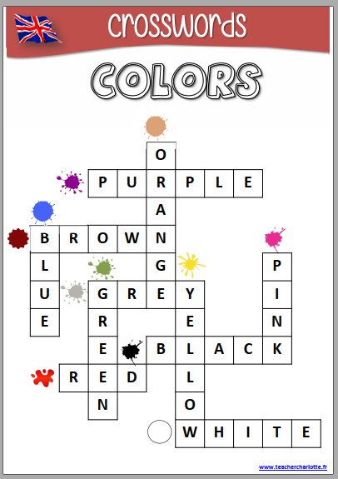
Pose et calcule puis vérifie avec ta calculette.
15 + 89 + 376 = 480
724 + 108 + 97 = 929

